AI一品多商全流程产品方案

1. 一品多商产品说明
一品多商作为企业【站内寻源匹配】的一环，帮助企业进行数据梳理（主数据系统物料及供应商商品匹配），达成当采购浏览目标需求商品时，同时做到多商比价、相似商品寻源匹配展示的效果，帮助企业管理物料和降本。
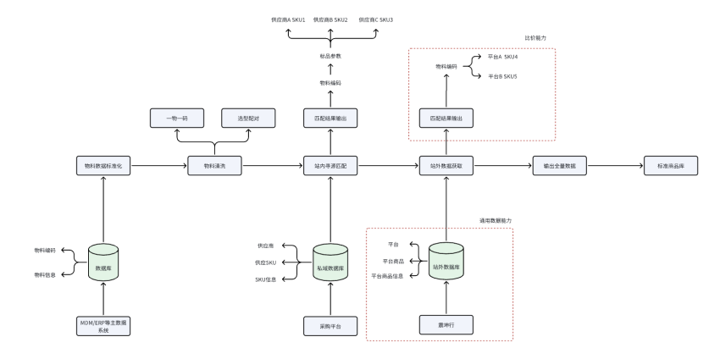
1）更快捷，更合规：“一品多商”场景应用，是AI技术在采购智能化转型升级的进一步延伸。当企业具备一品多商能力，在大幅降低采购操作成本和工作量的同时，平衡审计要求和平台易用性，采购体验更快捷、整体流程更合规
2）沉淀数据资产，辅助数据治理：企业标准的结构化匹配关系，提供增值点①：渠道拓展，某商品如果匹配的SKU量过少，但该品的动销高，则可能需要开拓更多供应渠道，保证供应和成本的把控
增值点②：渠道优选，匹配类型和相似度打分可以帮助采购进行优中选优，甚至作为其中一个维度评估供应商、辅助上架审核，如提供的商品属性不规范
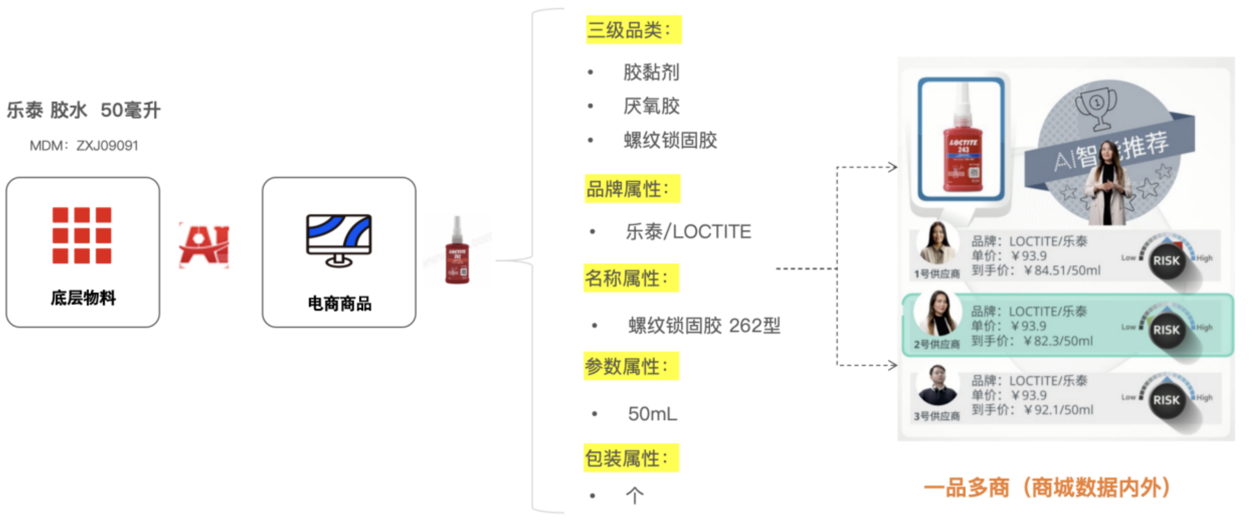

1.1 一品多商功能及服务范围
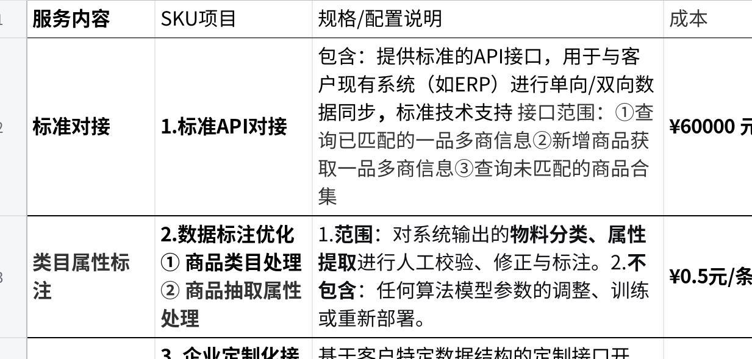
点击图片可查看完整电子表格

1.2 一品多商客户服务流程

1) 客户需求了解、成本估算
包含客户需求背景、期望应用场景和方式、项目金额、预期项目交付周期、是否涉及第三方、项目成员安排等
背景调研模板：https://doc.weixin.qq.com/doc/w3_AHAAggYoADYCNseYOWeVZQviAAiU0?scode=AAcAtAcPAAkVPbdiSOAHAAggYoADY

2) 交付物验收标准、合同签署
提供验收标准模板双方修改确认，客户签署合同
[AI一品多商技术文件V3-0116.docx]

3) 梳理项目计划、项目启动
确认本次项目边界、需求范围（包含的内容，不包含的内容）、项目实施节奏、交付方式和内容等
项目计划模板：【京博】-AI一品多商对接项目工作计划

4) 接口对接、联调
确认双方相关开发人员和开发计划，提供前置初始化、token、接口文档等，沟通接口定义和调整开发项（如有）
标准接口文档：一品多商接口文档

5) 获取本次项目包含的所有物料数据
- 提供标准商品模板（没有的可以为空）：
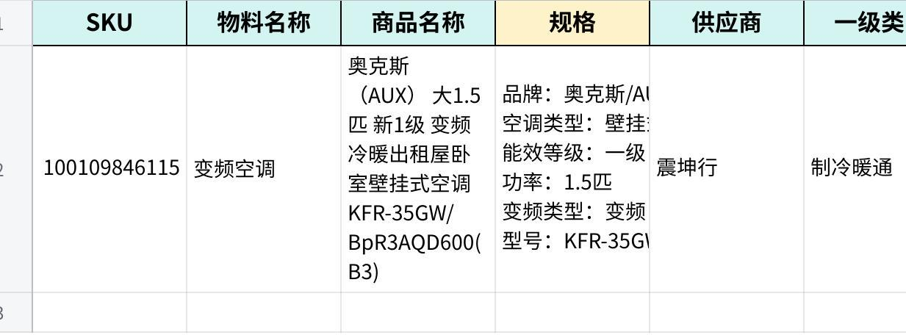
点击图片可查看完整电子表格
- 客户返回本次所有物料数据
1）如果客户对于高动销商品的数据比较关注的话，让客户提供高动销商品的清单/范围
2）建议一次性给完，分批给就按照同一类目的所有商品数据打包

6) 商品数据类目匹配
- 物料管家申请客户账号，分批导入匹配；匹配完成后，打包提供给本地再次跑脚本校验
（1w商品行物料管家约15分钟跑完；本地校验晚上进行，2W数据当晚提供次日跑出）
--物料管家导出：
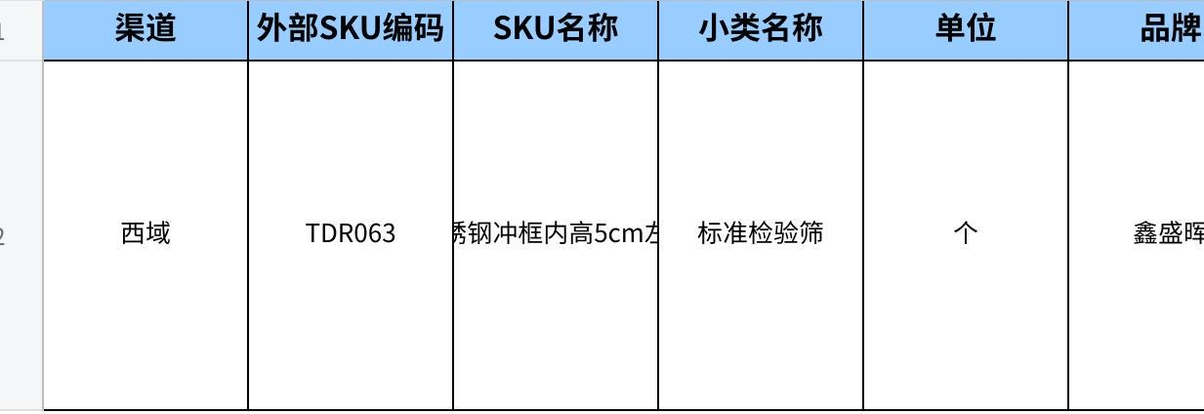
点击图片可查看完整电子表格
--本地校验导出：
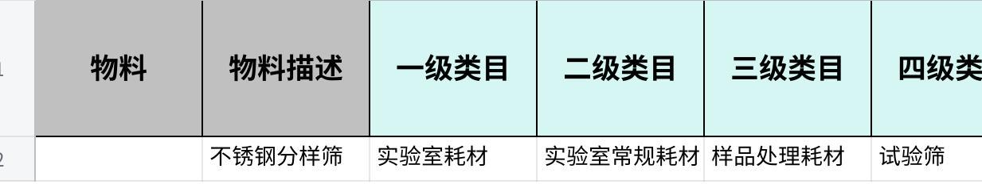
点击图片可查看完整电子表格
- 校验后的匹配类目，还需人工标注的，约350-500行/人/天
标注规则参考【标注规则-类目标注】：https://doc.weixin.qq.com/sheet/e3_AHAAggYoADYCNv0QstmUBRVitbCJQ?scode=AAcAtAcPAAkSMIA7NoAHAAggYoADY&tab=y4nik3
标注规范：标注小组管理规章
- 经过人工标注的类目，可以打包提供给qoder或其他AI模型调用接口检查类目关系是否正确
TypeScript
下面接口可以查询类目信息
/**
* 分页查询目录信息
* @param ids 目录id集合
* @param nameList 目录名称集合，全匹配
* @param name 目录名称，精确搜索
* @param nameLike 目录名称，模糊搜索
* @param level 目录层级 1,2,3,4
* @param parentId 父目录id
* @param dataType 数据类型：0-全部；1-GW；2-GBB
* @return 目录分页结果
*/
@GetMapping("/back/v1/catalogue/paging")
ZkhResult<ProductCenterCataloguePage> getCataloguePaging(
@RequestParam(value = "ids", required = false) List<Long> ids,
@RequestParam(value = "nameList", required = false) List<String> nameList,
@RequestParam(value = "name", required = false) String name,
@RequestParam(value = "nameLike", required = false) String nameLike,
@RequestParam(value = "level", required = false) Integer level,
@RequestParam(value = "parentId", required = false) Long parentId,
@RequestParam(value = "dataType", required = false) Integer dataType
);
这个是具体的例子
https://product-center.zkh360.com/back/v1/catalogue/paging?level=1&size=100
目前我有一个excel()这个excel是外包同事手动填的, 里面有一些类目名称并不正确, 需要检查哪些填写错误, 重新生成一个新的excel, 将错误的名称标记成红底.
可以充分保证调用接口的次数不要太大, 做一些查询接口复用

7) 商品数据相似匹配
- 按模板整理、导入商品和类目的映射表
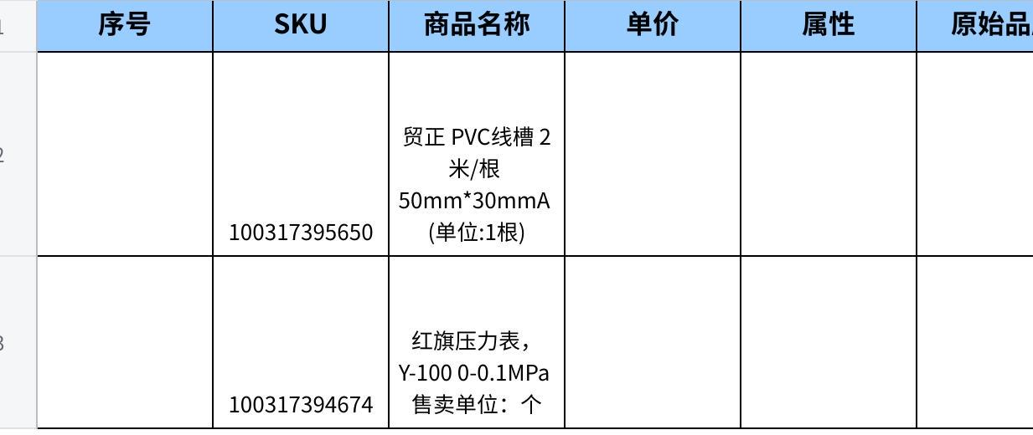
点击图片可查看完整电子表格
- 在测试环境校验、在生产环境批量跑匹配相似组结果
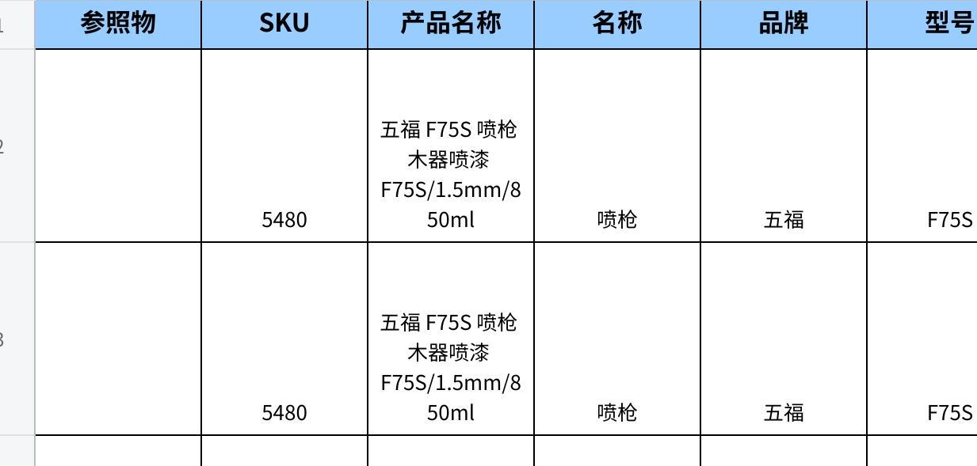
点击图片可查看完整电子表格
- 匹配结果还需人工标注的，约600-700行/人/天；匹配结果需对比校验的，约1000-1200行/人/天
标注规则参考【标注规则-匹配标注】&【标注规则-匹配校验】：https://doc.weixin.qq.com/sheet/e3_AHAAggYoADYCNv0QstmUBRVitbCJQ?scode=AAcAtAcPAAkSMIA7NoAHAAggYoADY&tab=y4nik3
标注规范：标注小组管理规章
- 验证匹配结果的准确率，分为基础问题和类目调优，提报给研发快速沟通调整，重新再走一遍匹配流程验证
建议当天抽检验证、沟通，次日跑出新的结果
基础问题  1）属性提取  产品名称主体抽象，其他属性提取  2）含义理解  判断语义时，通用情况下的隐性含义需要考虑，不同叫法的产品名称，工艺和材质的区分等  3）相似组圈选范围  根据客户需求，默认可互为平替或功能大致相同（应用场景/用途一致），默认相似度从四级类目比较  4）高配兼容低配  5）其他匹配问题 | 类目调优  1）特殊特性  食品级，防静电，耐酸碱等  2）向量计算的关键属性  不适用于通用计算逻辑时，按类目增加agent  3）相似判断  不适用于通用相似逻辑时，按类目增加判断  4）精确匹配和模糊匹配的规则  不适用于通用分配逻辑时，按类目增加判断  5）兜底：实在不好调整的，调新的接口，保存已经调好的主子结果
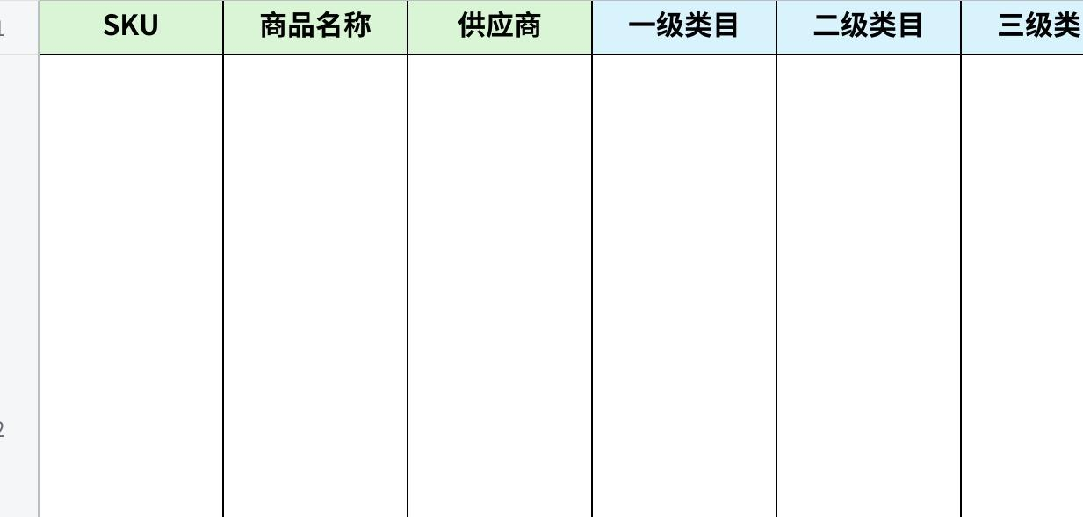
点击图片可查看完整电子表格

8) 项目管理和交付
- 定期每周给客户发送周报简报，每2周沟通汇报阶段性的交付进度
- 数据交付和验证的周期根据实际情况，按类目或数据量分批交付（包括类目映射，都需要客户确认）
- 项目上线，在客户平台实际操作测试，或让客户试使用演示，根据实际体验看是否验收完成、是否有其他可帮助客户使用更丝滑的体验优化点

2. 一品多商匹配逻辑

2.1 整体流程
底层逻辑是根据向量数据查询相似度高的数据，再通过模型判断是否匹配。精确匹配一般指商品名称、关键属性基本一致；模糊匹配指商品名称基本一致，但部分属性不一致的情况。
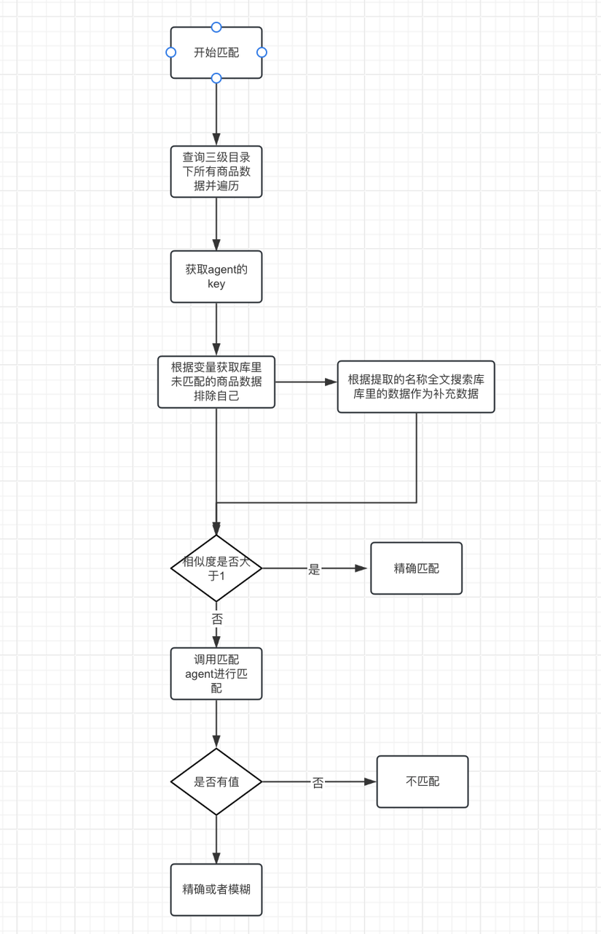

2.2 模型调优和标准化
1）rule规则支持SaaS化，支持不同客户按照自己类目设置权重规则
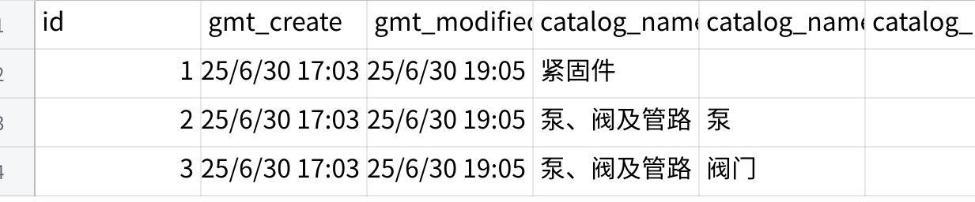
点击图片可查看完整电子表格
2）match匹配逻辑优化（支持配置3/4级匹配），接口标准化
基于用户场景和容易理解的方式调整数据结构，最外层始终是入参商品，sublist返回主+子商品（包含相似组的所有商品），type为0表示未匹配到商品，sublist为空，sublist中score为空表示为主商品
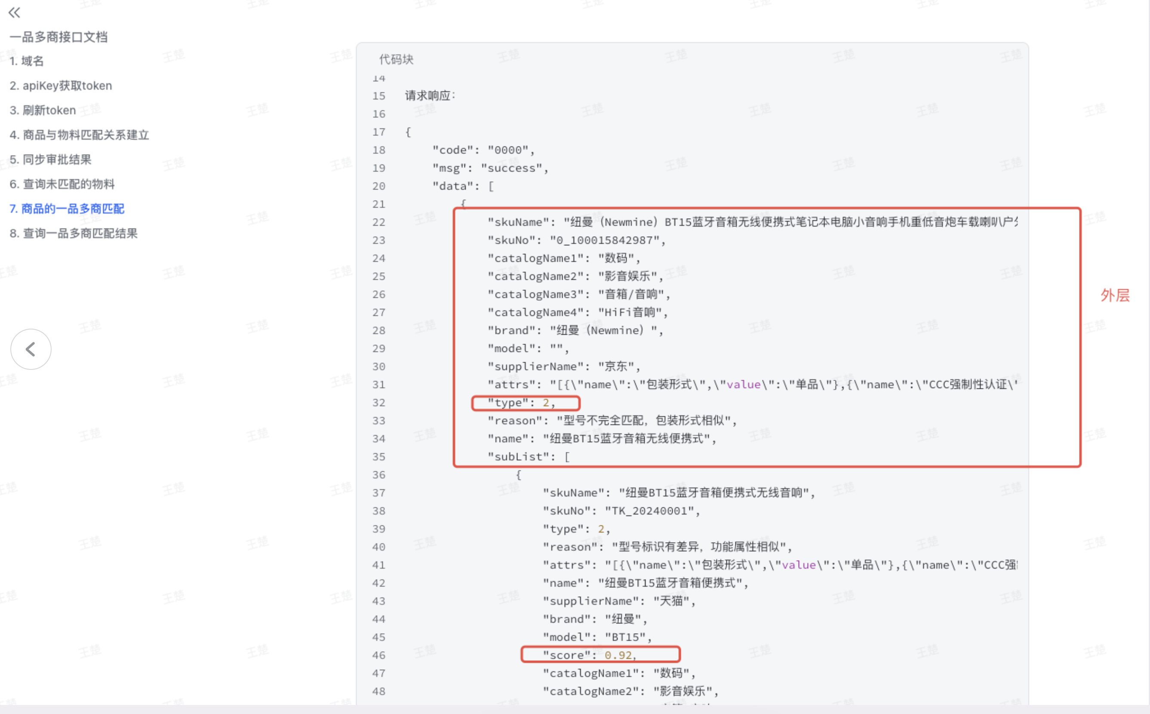
3）提取属性agent优化，增加抽象原则，提升提取属性值的主体一致性
4）匹配逻辑考虑场景/用途、特性，增加支持按类目配置是否使用释义、别称和同义词
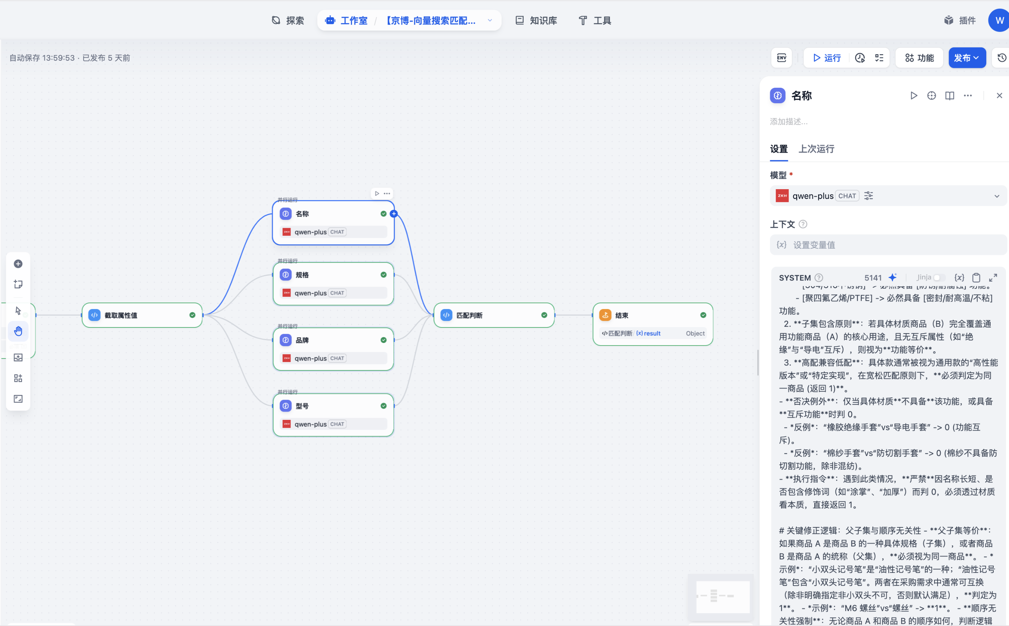
5）匹配逻辑增加SKU全称兜底策略，减少无匹配情况
6）向量查询优化，查询出更多数据（之前的版本向量数据里没有提取后的名称 导致向量搜索不准）
7）增加模糊查询（OTS全文检索），补充匹配数据【验证中】
8）两次匹配逻辑变更为一次全量匹配（之前的版本第一次只匹配震坤行数据，第二次匹配非震坤行数据）【验证中】

3. 客户案例

3.1 需求背景
震坤行、京东、西域等多个供应商给客户提供了大量商品数据，客户期望在自己商城的搜索、商详场景提供多品聚合、替代推荐，主动调用一品多商服务模块
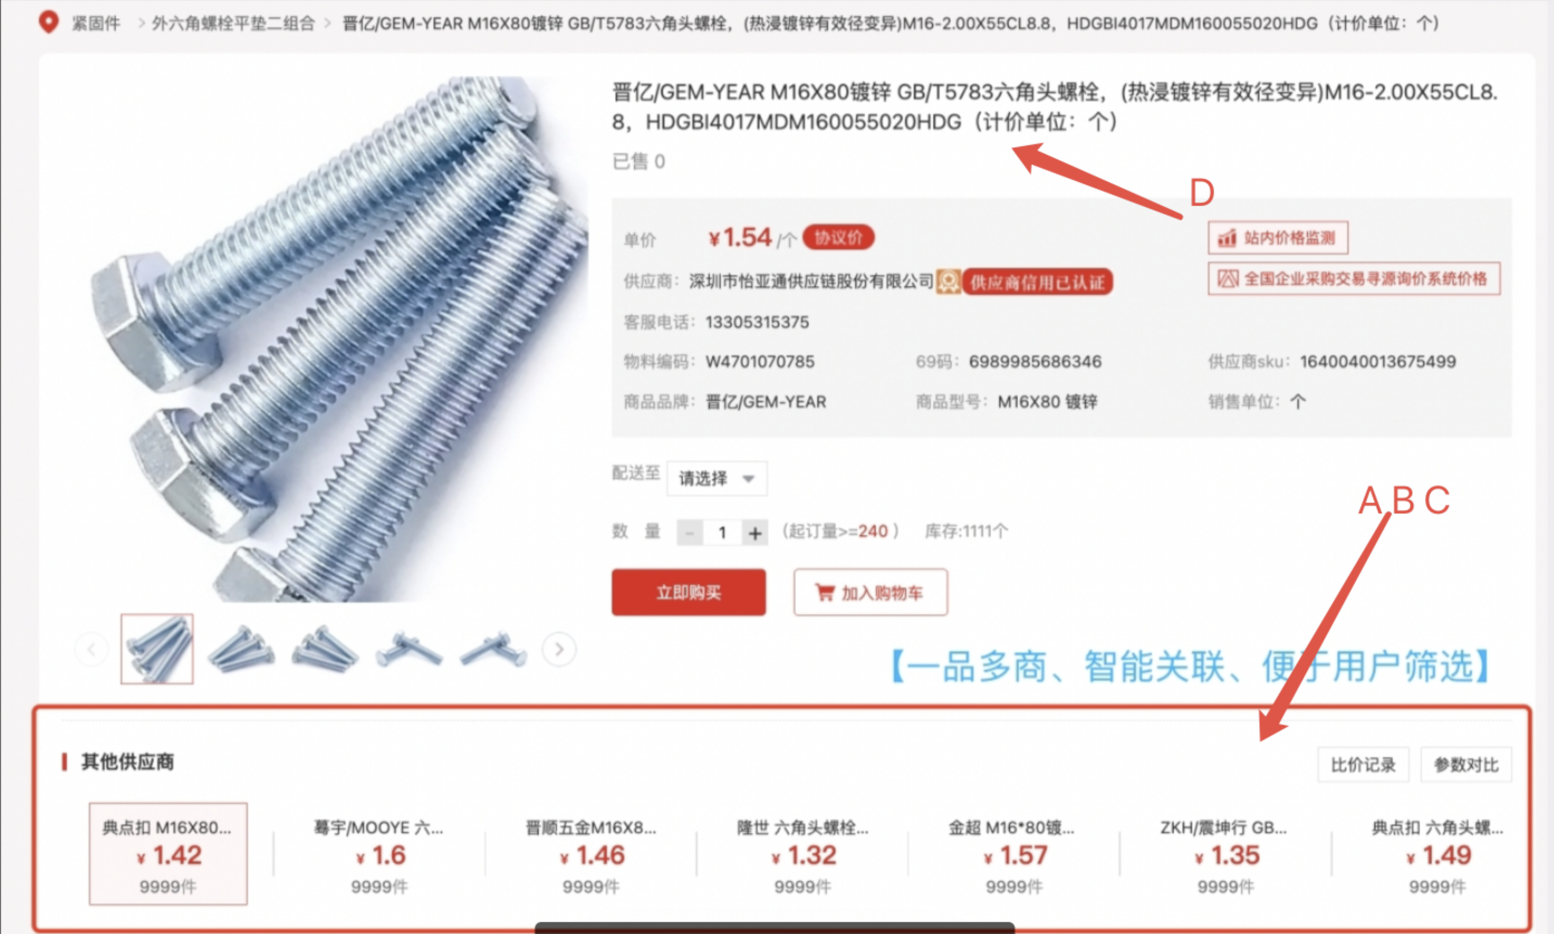

3.2 项目计划
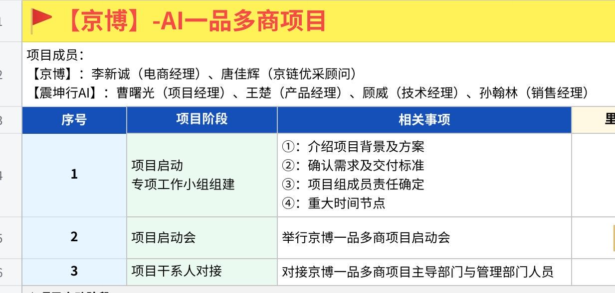
点击图片可查看完整电子表格

3.3 实施进度跟踪和资源分配
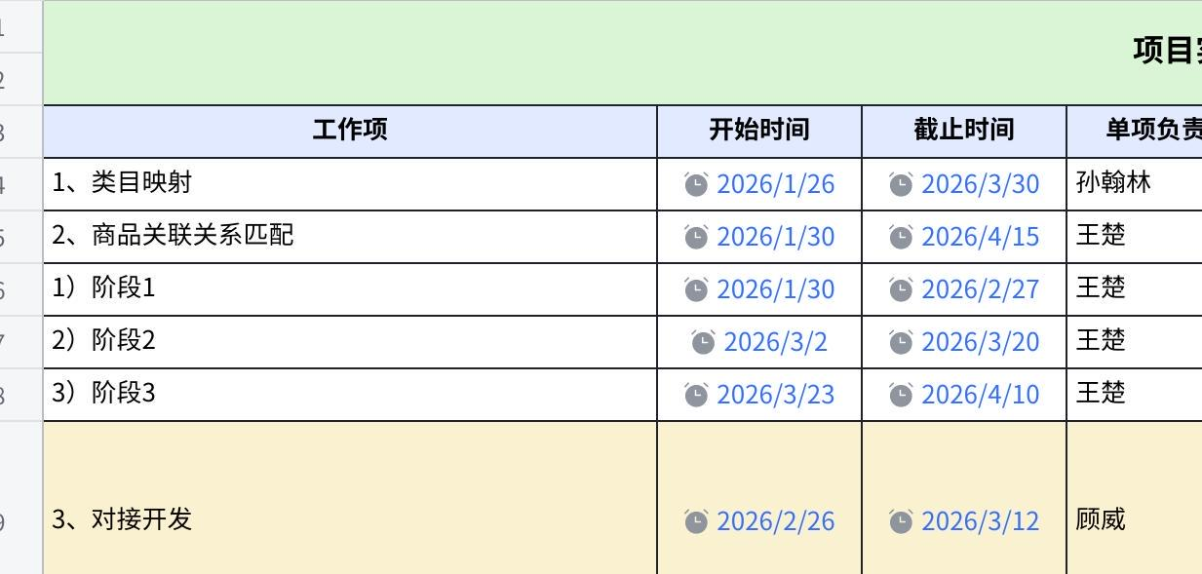
点击图片可查看完整电子表格

